2020北航MEM申请材料模板

窗体顶端

姓名*：

姓名拼音*：

移动电话*：

照片  
选择图片

上传文件限制大小 3m

证件类别*：

居民身份证

证件号码*：

性别*：

出生日期*：

户籍所在地：

户籍详细地址

居住地址

民族：

政治面貌:

婚姻状况:

档案所在单位：

档案所在单位地址:

身份证正面  
选择图片

上传文件限制大小 3m

身份证反面  
选择图片

上传文件限制大小 3m

个人所得税完税证明

选择图片

上传文件限制大小 3m

请上传上一年度个人所得税完税证明

紧急联系人

紧急联系人电话

家庭成员1

姓名称谓

联系电话

工作单位

职务

家庭成员2

姓名

称谓

联系电话

工作单位

职务

家庭成员3

姓名

称谓

联系电话

工作单位

职务

**教育经历**

毕业时间*:

毕业院校*:

所学专业*:

学历*:

学位*:

证书类别*:

学历证书编号*:

学位证书编号:

学习形式*:

学历证扫描件*  
选择图片

上传文件限制大小 3m

请上传毕业证书彩色图片。学历为专升本、自考独立本科段的，需同时填写专科学历信息。

学位证扫描件  
选择图片

成绩单扫描件*  
选择图片

学历认证报告*  
选择图片

**培训经历**

培训名称*:

培训起始曰期*:

培训终止日期*:

总学时*:

培训内容*:

培训形式*:

培训证书上传  
选择图片

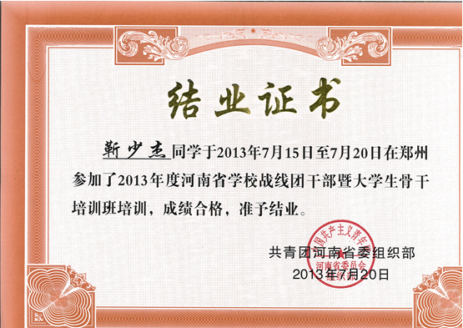窗体底端

**工作经历**

全日制工作年限：

管理岗工作年限：

窗体顶端

实际工作单位*：

开始日期*：

终止日期*：工作至今选择今日即可

上市情况*：

单位性质*：

所属行业*：

公司总资产*：万元

公司年销售额* 万元

单位地址*：

单位员工人数*：

下属员工人数*：

所在部门*：

担任职务*：

职务级别*：

工作职责*：

年收入*：万元

直接上级姓名*：

直接上级职务*：

证明人及联系方式*：

组织机构图  
选择图片

上传文件限制大小 3m

现工作单位的组织结构图必须上传

 保存

添加创业情况

窗体顶端

单位全称*________________________________________________________

单位地址*________________________________________________________

行业类别*

开办时间*

主营业务内容*___________________________________________________________________

公司注册资金*__________万元

资金来源____________________________

融资情况____________________________

本人出资*____________________________

本人所占股份*_____百分比

核心团队创业人数*_______

公司员工总数*_______

工作职位*____________________________

下属员工人数*:_______

工作职责*____________________________

最近一年营业额*___万元

公司简介或前景分析*

_________________________________________________________________________________

营业执照*

选择图片

上传文件限制大小 3m

公司章程*

选择图片

上传文件限制大小 3m

 保存

添加海外经历

窗体顶端

出国(境)目的*__________________________________________

出国(境)日期*__________________________________________

回国日期*_____________________________________________

所在国家(地区)* _______________________________________

所去单位*_____________________________________________

派出单位*_____________________________________________

说明*___________________________________________________________________________

批文/证书*

选择图片

上传文件限制大小 3m

添加外语水平

窗体顶端

语种*____________________________

外语等级*________________________

证书发放单位*_____________________

证书扫描图片*  
选择图片

上传文件限制大小 3m

添加职业资格

窗体顶端

资格名称*：

资格类别*：

资格级别*：

取得途径*：

资格审批单位*：

取得资格曰期*：

专业技术任职资格证书*  
选择图片

上传文件限制大小 3m

### 添加获奖情况

奖项名称*：

奖项排名：

奖项类别*：

奖项批准机关名称*：

奖项设置*：

授予荣誉名称级别*：

获奖证书上传*：

选择图片

上传文件限制大小 3m

请描述您在过去工作中所取得工作业绩，并对自己做一个自我评价（300字以内）。